学号 | 2211650117 | 成绩




课程设计说明书

设计名称 C++课程设计
设计题目 教室管理系统
设计时间 2023.6.26—2023.6.30
学 院 计算机科学与工程学院
专 业 人工智能
班 级 人工智能2201
姓 名 吴泉江
指导教师 任义

2023 年 6 月 26日

C++程序说明书
目 录
- 题目简介
- 开发工具
- 功能说明
- 程序清单
- 运行结果
- 设计体会
- 参考文献
- 教师评语

- 题目简介
这是一个教室信息管理程序，可对教室信息进行输出（显示）、添加、删除、查询（按教室名）、排序（按容量从小到大进行排序）、文件保存、文件读入。在原有基础上我加入了一个管理员账号密码管理部分，在登录界面可以选择注册、登入或者退出，只有在登陆之后才可以进行以下程序，而注册或者后台保存的信息都可以保存到“users.txt”文档中，而在登录时需要读取此文档中的信息，只有文档中存在用户信息才可以成功登录，之后才可以进行之后的代码模块。
- 开发工具

devC++
- 功能说明
- 登录:读取“users.txt”文档中的信息，并可以保证用户正常登录。
- 注册：用户需要输入用户名和密码（用户名为英文或者数字），可以将用户信息保存到users.txt文档中，用于其他程序的读取。
- 退出程序:退出程序。
- 添加：可以添加教室信息，如教室名称，教室容量。
- 删除：可以删除已有教室信息。
- 查询：可以根据教室名称查询教室相关信息。
- 排序：可以根据教室容量从小到大进行教室排序。
- 输出（显示）：可以遍历所有教室信息并将其输出出来。
- 文件读入：可以读取文档内容以便在文档中进行内容的修改和后期内容的保存，并且本程序在一开始运行就进行了文件的读入，使得文件信息添加、删除，查询，排序等一系列功能都可以正常进行。
10.文件保存：本程序自定义一个保存数据到文档中的功能，并且在添加、删除、查询以及排序中都有这个功能，可以在进行程序的修改的同时将修改内容保存到制定文档中去。
四、程序清单
#include <iostream>
#include <fstream>
#include <vector>
#include <algorithm>

using namespace std;
const string filename = "input.txt";
const string usersFile = "users.txt";

class Room {
public:
string name; // 教室名称
int capacity; // 教室容量

// 重载小于号，用于排序
bool operator<(const Room &other) const {
return capacity < other.capacity;
}
};

class User {
public:
string username;
string password;

User(const string &username, const string &password) : username(username), password(password) {}
};

// 教室管理类
class RoomManager {
private:
vector<Room> rooms; // 教室列表

public:
// 构造函数
RoomManager() {}

// 添加教室
void addRoom(const Room &room) {
rooms.push_back(room);
}

// 按名称查找教室
Room *findRoom(const string &name) {
for (auto &room : rooms) {
if (room.name == name) {
return &room;
}
}
return nullptr;
}

// 按容量排序
void sortRoomsByCapacity() {
sort(rooms.begin(), rooms.end());
}

// 删除教室
void removeRoom(const string &name) {
auto it = rooms.begin();
for (; it != rooms.end(); it++) {
if (it->name == name) {
break;
}
}
if (it == rooms.end()) {
cout << "没有该教室" << endl;
} else {
rooms.erase(it);
cout << "已删除该教室" << endl;
}
}

// 显示教室列表
void displayRooms() {
for (auto &room : rooms) {
cout << "名称：" << room.name << "，容量：" << room.capacity << endl;
}
}

// 保存教室列表到文件
void saveToFile(const string &filename) {
ofstream ofs(filename);
if (ofs) {
for (auto &room : rooms) {
ofs << room.name << "," << room.capacity << endl;
}
cout << "成功保存到文件 " << filename << "。" << endl;
} else {
cout << "保存文件 " << filename << " 失败。" << endl;
}
}

// 从文件读入教室列表
void readFromFile(const string &filename) {
ifstream ifs(filename);
if (ifs) {
string line;
while (getline(ifs, line)) {
size_t comma_pos = line.find(",");
if (comma_pos != string::npos) {
string name = line.substr(0, comma_pos);
int capacity = stoi(line.substr(comma_pos + 1));
rooms.push_back({name, capacity});
}
}
cout << "文件 " << filename << " 读取成功。" << endl;
} else {
cout << "文件 " << filename << " 读取失败。" << endl;
}
}
};

// 登录界面
bool login() {
system("cls");
string username;
string password;
cout << "******* 请输入用户名：";
cin >> username;
cout << "******* 请输入密码：";
cin >> password;
// 读取用户信息
ifstream ifs(usersFile);
if (ifs) {
string line;
while (getline(ifs, line)) {
size_t comma_pos = line.find(",");
if (comma_pos != string::npos) {
string stored_username = line.substr(0, comma_pos);
string stored_password = line.substr(comma_pos + 1);
if (stored_username == username && stored_password == password) {
return true;
}
}
}
return false;
} else {
cout << "读取用户信息失败。" << endl;
return false;
}
}

// 注册新用户
void registerUser() {
system("cls");
string username;
string password;
cout << "******* 请输入用户名：";
cin >> username;
cout << "******* 请输入密码：";
cin >> password;
// 保存用户信息
ofstream ofs(usersFile, ios::app);
if (ofs) {
ofs << username << "," << password << endl;
cout << "注册成功！" << endl;
} else {
cout << "保存用户信息失败。" << endl;
}
}

// 显示菜单
void displayMenu() {
system("cls");
cout<<" ▁▁▂▂▃▃▅▅▆▆▇▇▇▇▇▇▆▆▅▅▃▃▂▂▁▁"<<endl;
cout << "<<<<<<----------------------------------------欢迎来到教室管理系统--------------------------------------------->>>>>>>>" << endl;
cout << "******* 1. 添加教室 ********" << endl;
cout << "******* 2. 删除教室 ********" << endl;
cout << "******* 3. 查找教室 ********" << endl;
cout << "******* 4. 按容量排序教室 ********" << endl;
cout << "******* 5. 显示教室列表 ********" << endl;
cout << "******* 0. 退出 ********" << endl;
cout << "<<<<<<-------------------------------------------------------------------------------------------------------->>>>>>>>" << endl;
}

int main() {
RoomManager roomManager;
system("COLOR f0"); //此处大写，设置为白底黑字
roomManager.readFromFile(filename);
system("pause");
cout << "按任意按钮继续" << endl;

while (true) {
system("cls");
int choice;
cout<<endl;
cout << "******* 1. 登录 ********" << endl;
cout << "******* 2. 注册 ********" << endl;
cout << "******* 0. 退出 ********" << endl;
cin >> choice;

switch (choice) {
case 1: {
if (login()) {
system("cls");
cout << "登录成功！" << endl;
system("pause");
bool exitFlag = false;
while (!exitFlag) {
displayMenu();
cin >> choice;
switch (choice) {
case 1: {
system("cls");
cout << "<<<<<<----------------------------------------请添加新的教室信息----------------------------------------------->>>>>>>>" << endl;
cout << "******* 请输入教室名称：";
string name;
cin >> name;
cout << "******* 请输入教室容量：";
int capacity;
cin >> capacity;
Room room{name, capacity};
roomManager.addRoom(room);
roomManager.saveToFile(filename);
cout << "添加成功！" << endl;
system("pause");
break;
}
case 2: {
system("cls");
cout << "<<<<<<----------------------------------------请删除教室信息----------------------------------------------->>>>>>>>" << endl;
cout << "******* 请输入教室名称：";
string name;
cin >> name;
roomManager.removeRoom(name);
roomManager.saveToFile(filename);
system("pause");
break;
}
case 3: {
system("cls");
cout << "<<<<<<----------------------------------------请查找教室信息----------------------------------------------->>>>>>>>" << endl;
cout << "******* 请输入教室名称：";
string name;
cin >> name;
Room *room = roomManager.findRoom(name);
if (room) {
cout << "名称：" << room->name << "，容量：" << room->capacity << endl;
} else {
cout << "未找到该教室" << endl;
}
system("pause");
break;
}
case 4: {
system("cls");
roomManager.sortRoomsByCapacity();
roomManager.displayRooms();
system("pause");
break;
}
case 5: {
system("cls");
roomManager.displayRooms();
system("pause");
break;
}
case 0: {
exitFlag = true;
break;
}
default:
cout << "无效的选项" << endl;
break;
}
}
} else {
cout << "登录失败！请检查用户名和密码。" << endl;
system("pause");
}
break;
}
case 2: {
registerUser();
system("pause");
break;
}
case 0: {
system("cls");
cout<<endl;
cout << "<<<<<<---------------------------------------------欢迎下次光临---------------------------------------------->>>>>>>>" << endl;
cout<<endl; return 0;
}
default:
cout << "无效的选项" << endl;
break;
}
}
}
五、运行结果
- 读取文件
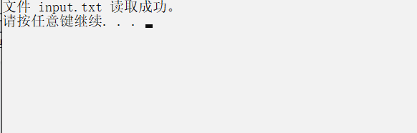
- 用户登录界面
- 用户登录
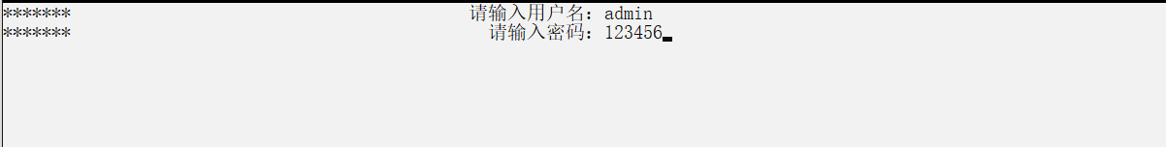
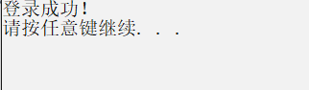
- 用户注册
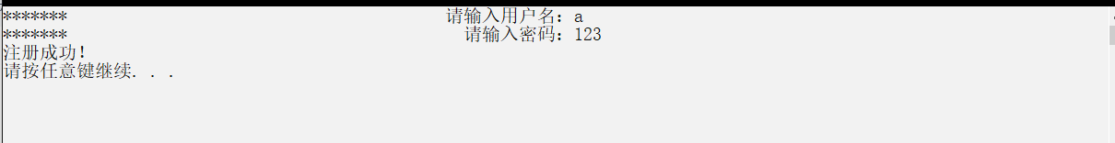
- 进入菜单
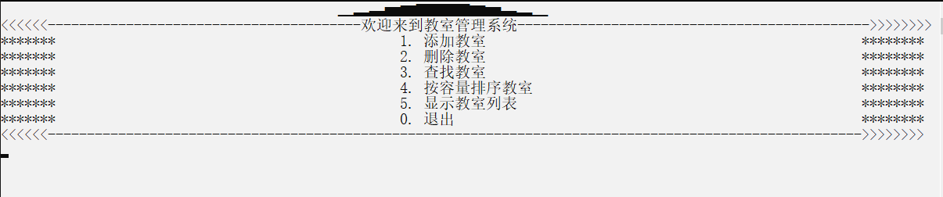
- 添加新的教室信息
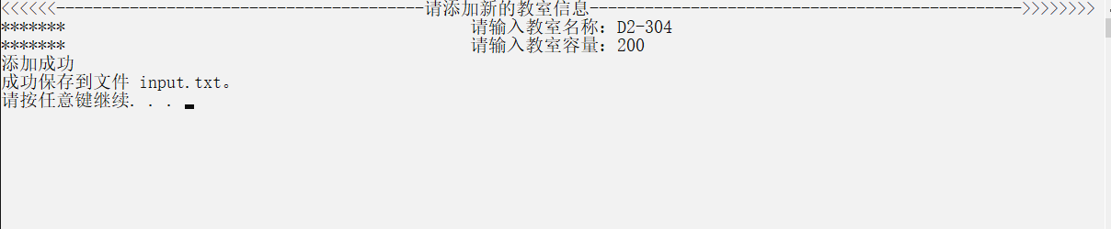
- 删除教室信息
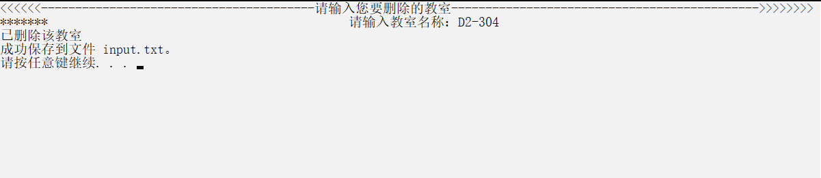
- 查询教室信息
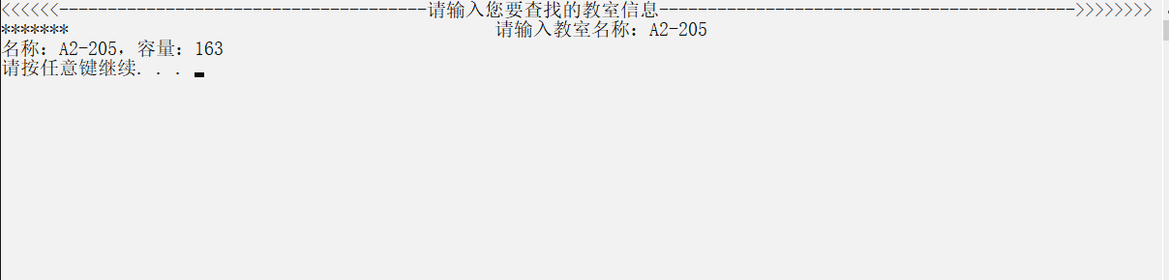
- 按照容量大小从小到大进行排序
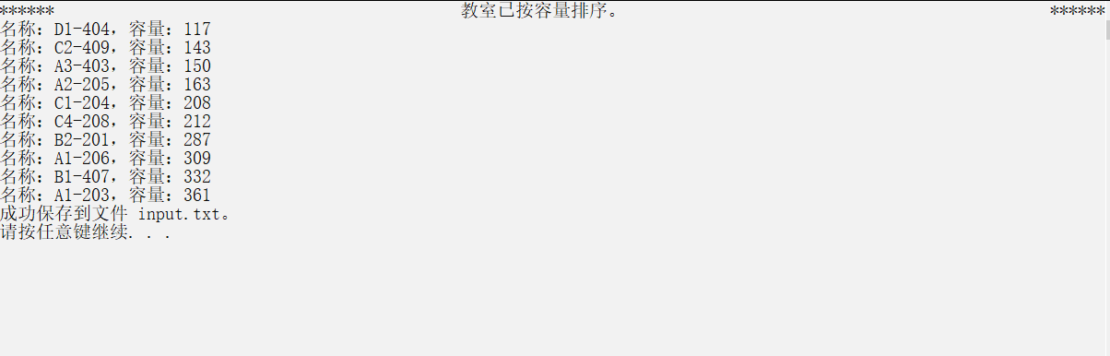
- 显示所有教室信息
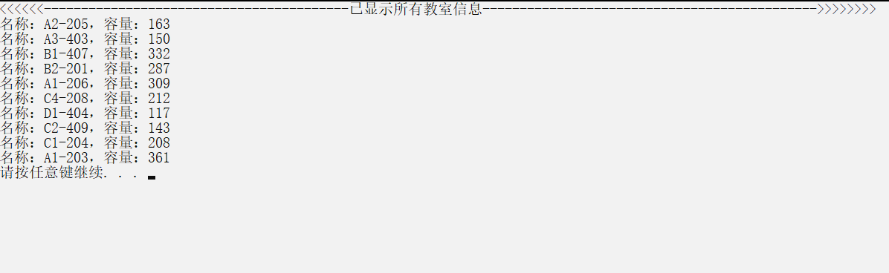
- 退出程序

六、设计体会
通过C++语言集中周的学习，我加强了对C++语言程序设计的了解，同时也进一步增强了我C++语言程序设计的能力，它激发了我对C++语言程序设计的热爱，使我学会了对程序的修改与完善且进一步读懂C++语言程序，C++语言是一门动手性与思维性很强的学科，它需要很强的动手与思维能力。通过这集中周学习，我的动手能力与思维能力得到进一步的提高。有的问题可以在实践中解决的让我体会到了编程的妙处。我越来越喜欢这门课了。

七、参考文献
1、《C++大学教程》，Harvey M.Deitel等著，邱仲潘等译，电子工业出版社 2001
2、《C++编程思想》，Bruce Eckel著，刘宗田等译，机械工业出版社 2002
3、《C++精粹》，Ira Pohl著，王树武等译，机械工业出版社 2003
4、《数据结构》，严蔚敏编，清华大学出版社 2004
八、教师评语

C++程序设计课程设计说明书内容（附页）
（课程设计说明书一般应包括设计方案（思路）、注意关键技术或难点处理、主要源代码、设计结果、设计体会、参考资料等，可根据课程设计题目的特点和学生自身的课程设计实际情况，自行编写设计说明书的具体内容。）

